|  |  |  |  |  |  |  |  |  |  |  |
| --- | --- | --- | --- | --- | --- | --- | --- | --- | --- | --- |
| **TỔNG CÔNG TY HÀNG KHÔNG VIỆT NAM**  **CÔNG TY CỔ PHẦN TIN HỌC VIỄN THÔNG HÀNG KHÔNG**    **HỆ THỐNG TEST ONLINE - AITS**  **TÀI LIỆU ĐẶC TẢ, YÊU CẦU NGƯỜI SỬ DỤNG**   |  |  | | --- | --- | | **Thông tin tài liệu** | | | Mã phần mềm: |  | | Phiên bản tài liệu |  | | Đơn vị ban hành | Phòng PTSPDVPM (AITS) | | Ngày ban hành tài liệu | ……/……/2021 |   **HÀ NỘI (04/2021)** |

BẢNG GHI NHẬN THAY ĐỔI TÀI LIỆU

T – Thêm mới, S - sửa đổi, X - Xoá

|  |  |  |  |  |
| --- | --- | --- | --- | --- |
| **Ngày thay đổi** | **Mục, bảng thay đổi** | **T S X** | **Mô tả thay đổi** | **Phiên bản mới** |
|  |  |  |  |  |
|  |  |  |  |  |
|  |  |  |  |  |
|  |  |  |  |  |
|  |  |  |  |  |
|  |  |  |  |  |
|  |  |  |  |  |
|  |  |  |  |  |
|  |  |  |  |  |
|  |  |  |  |  |
|  |  |  |  |  |
|  |  |  |  |  |
|  |  |  |  |  |
|  |  |  |  |  |
|  |  |  |  |  |
|  |  |  |  |  |
|  |  |  |  |  |
|  |  |  |  |  |
|  |  |  |  |  |

Trang ký – PHÊ DUYỆT TÀI LIỆU

Người lập: Nguyễn Ngọc Bích

Ngày lập

Đặng Thùy Linh

Ngày lập

Người kiểm tra: Dương Văn Tuyến

Ngày kiểm tra

Nguyễn Trọng Điểm

Ngày kiểm tra

Người phê duyệt:

Ngày phê duyệt

Ngày phê duyệt

Ngày phê duyệt

**MỤC LỤC**

MỤC LỤC 4

PHẦN I: GIỚI THIỆU CHUNG (INTRODUCTION) 5

I. Mục đích xây dựng (Purpose) 5

II. Phạm vi áp dụng (Scope) 5

III. Định nghĩa và các từ viết tắt (Definitions, acronyms and abbreviations) 5

IV. Tài liệu liên quan 6

PHẦN II: PHÂN TÍCH YÊU CẦU NGHIỆP VỤ KHÁCH HÀNG 7

I. Tổng quan chung 7

II. Sơ đồ quy trình nghiệp vụ tổng quát 7`

III. Đặc tả bằng lời 9

1.1. Quản lý ứng viên 9

1.2. Tạo câu hỏi 9

1.3. Tạo bài thi 10

1.4. Gửi email cho ứng viên 10`

1.5. Quản lý bài thi 10

2.1. Xem thông tin cá nhân 10

2.2. Làm bài thi 10

PHẦN III: ĐẶC TẢ YÊU CẦU KỸ THUẬT CHUNG 12

I. Thông tin kỹ thuật chung 12

PHẦN IV: Ý kiẾn đóng góp 14

# GIỚI THIỆU CHUNG (INTRODUCTION)

## Mục đích xây dựng (Purpose)

* Hệ thống Test Online đối với ứng viên được xây dựng để phục vụ nhu cầu tuyển dụng nhân sự của phòng Tổ Chức Hành Chính (TCHC).
* Đối với quản trị viên: Hệ thống cho phép thực hiện các chức năng:
* Quản lý ứng viên;
* Tạo câu hỏi;
* Tạo bài thi;
* Gửi email cho ứng viên;
* Quản lý bài thi;
* Đánh giá bài thi của ứng viên.
* Đối với ứng viên: Hệ thống cho phép đăng nhập vào và thực hiện các chức năng:
* Xem thông tin cá nhân;
* Làm bài thi.

## Phạm vi áp dụng (Scope)

* Công ty Cổ phần Tin học - Viễn thông Hàng không (AITS)

## Định nghĩa và các từ viết tắt (Definitions, acronyms and abbreviations)

|  |  |  |
| --- | --- | --- |
| **STT** | **Tên Thuật Ngữ** | **Định Nghĩa Thuật Ngữ** |
| 1 | TCHC | Tổ chức hành chính |
| 2 | QTV | Quản trị viên |
| 3 | ƯV | Ứng viên |
| 4 | DB | Database |

## Tài liệu liên quan

# PHÂN TÍCH YÊU CẦU NGHIỆP VỤ KHÁCH HÀNG

### Tổng quan chung

### Sơ đồ quy trình nghiệp vụ tổng quát

Quy trình thực hiện của hệ thống Test Online:

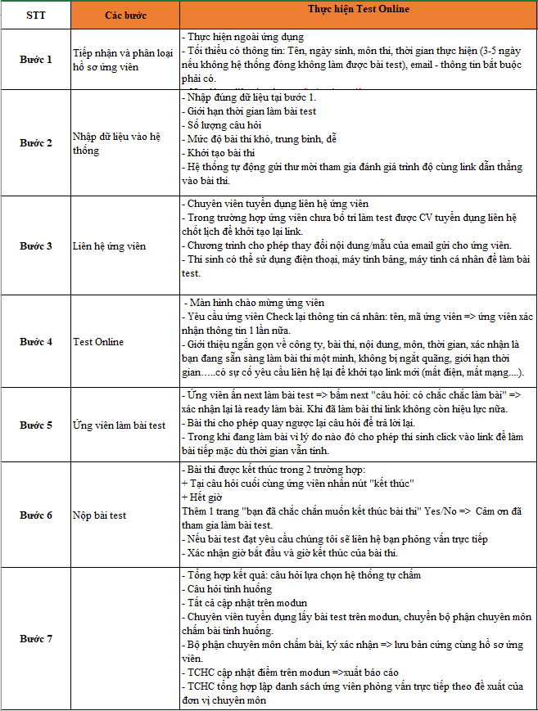

### Đặc tả bằng lời

1. **Đối với quản trị viên**
   1. Quản lý ứng viên

* Chức năng cho phép QTV thực hiện các thao tác thêm mới, sửa, xóa, tìm kiếm ƯV.
* QTV có thể thực hiện việc thêm, sửa, xóa các thông tin cá nhân của ƯV bao gồm:
* Họ và tên;
* Ngày sinh;
* Email;
* Số điện thoại;
* Ngày hoàn thành;
* Vị trí tuyển dụng.
* Mã ƯV sẽ được tạo tự động và tăng dần sau mỗi lần QTV tạo mới một ƯV.
* QTV có thể tìm kiếm thông tin ƯV theo tên hoặc vị trí tuyển dụng.

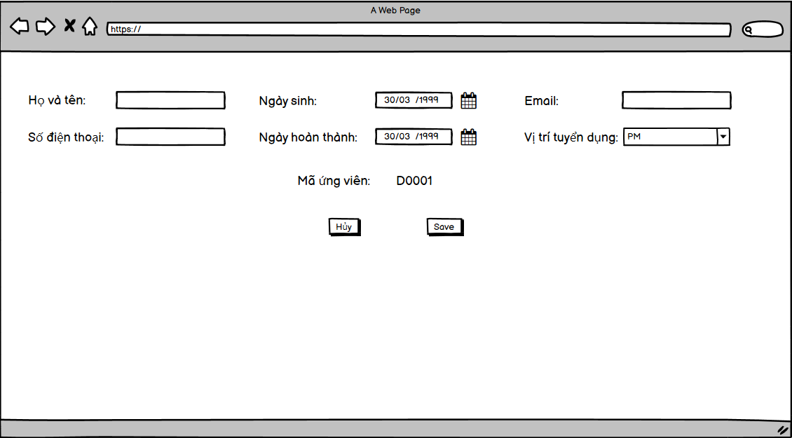

*Hình 1.1.1. Giao diện thêm mới ứng viên*

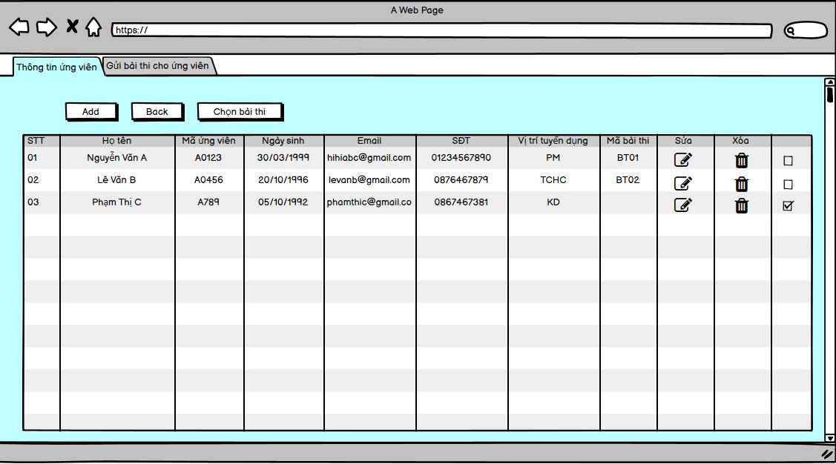

*Hình 1.1.2. Giao diện xem thông tin ứng viên*

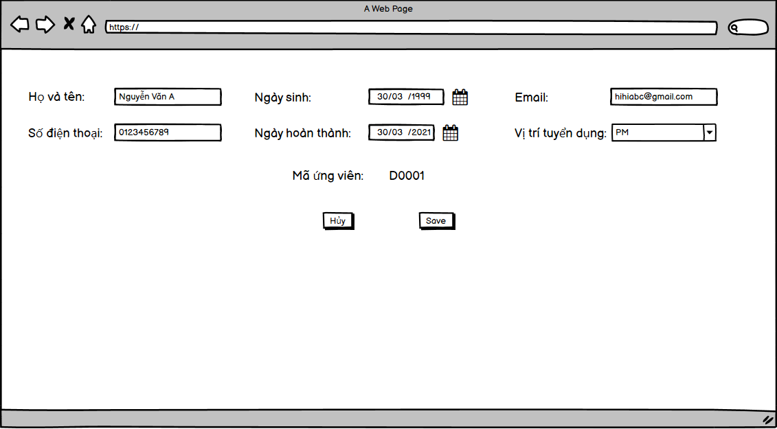

*Hình 1.1.3. Giao diện sửa thông tin ứng viên*

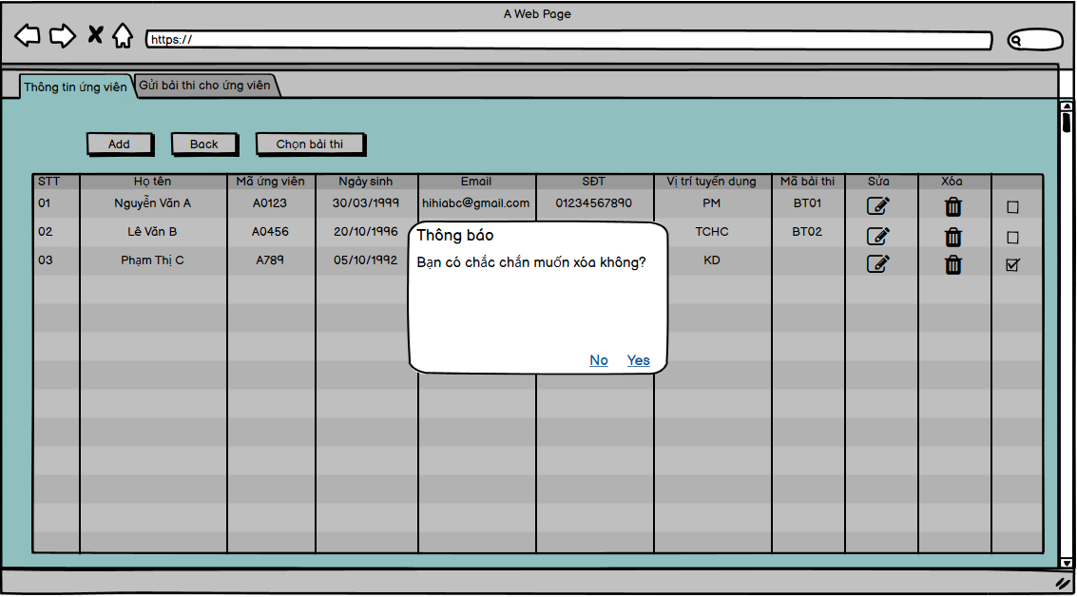

*Hình 1.1.4. Giao diện xóa ứng viên*

* 1. Tạo câu hỏi
* QTV có thể thực hiện việc tạo câu hỏi theo 2 cách:
* Cách 1: Nhập câu hỏi bằng tay
* Đối với câu hỏi trắc nghiệm:
  + QTV sẽ chọn loại câu hỏi tương ứng với vị trí tuyển dụng;
  + QTV sẽ chọn mức độ dễ, trung bình hoặc khó cho từng câu hỏi;
  + QTV sẽ nhập nội dung và đáp án cho từng câu hỏi.
* Đối với câu hỏi tự luận:
  + QTV sẽ chọn loại câu hỏi tương ứng với vị trí tuyển dụng;
  + QTV sẽ chọn mức độ dễ, trung bình hoặc khó cho từng câu hỏi;
  + QTV sẽ nhập nội dung và đáp án cho từng câu hỏi.
* Cách 2: Tạo câu hỏi thông qua file Excel
* QTV có thể nhập câu hỏi qua file Excel chứa nội dung và đáp án của các câu hỏi.

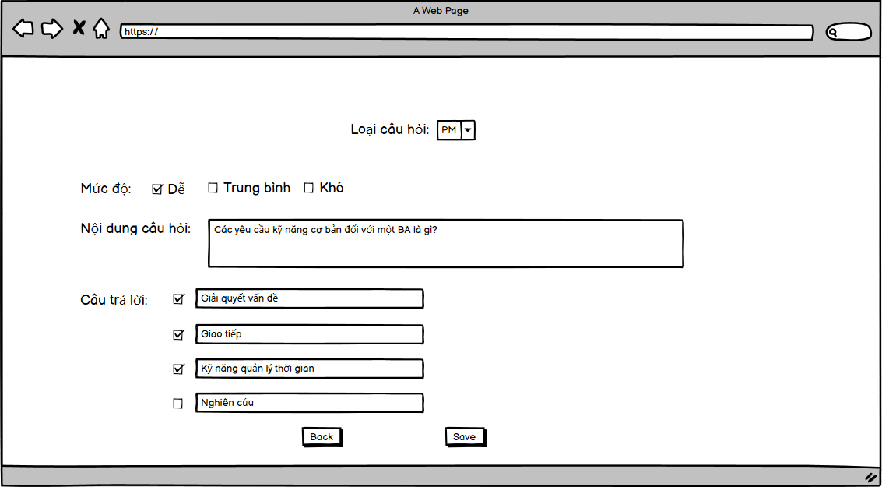

*Hình 1.2.1. Giao diện tạo câu hỏi trắc nghiệm*

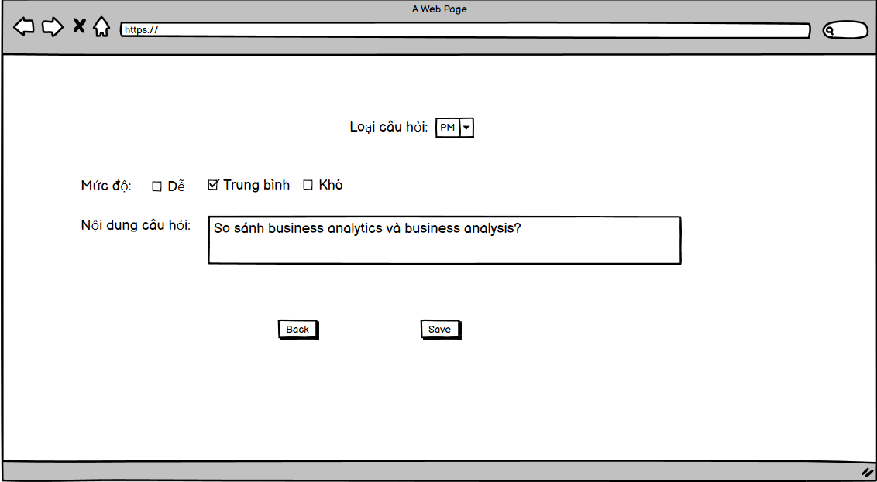

*Hình 1.2.2. Giao diện tạo câu hỏi tự luận*

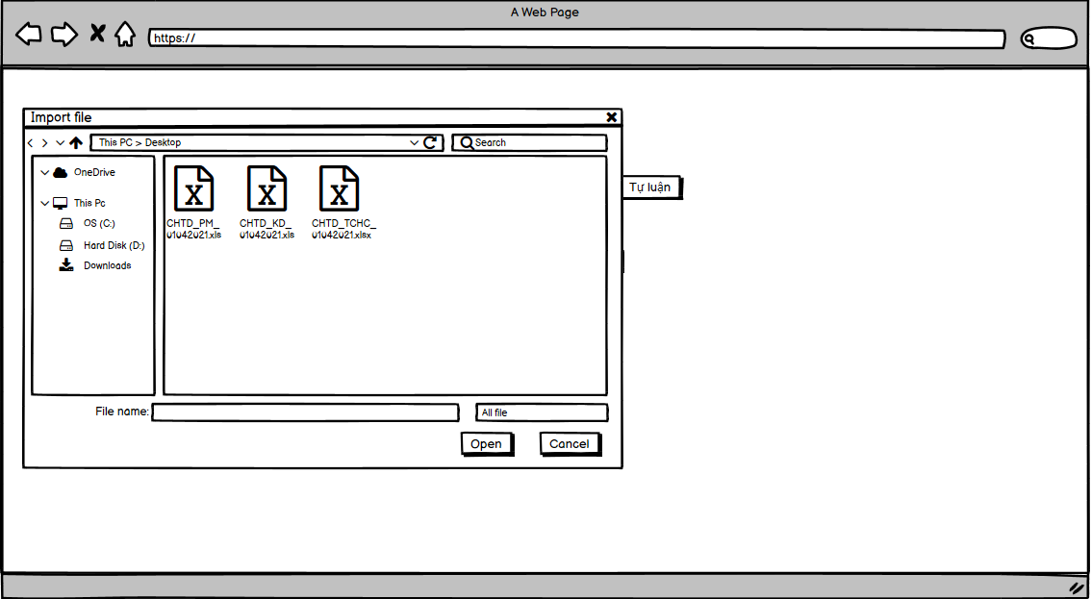

*Hình 1.2.3. Giao diện tạo câu hỏi qua file Excel*

* 1. Tạo bài thi
* QTV có thể tạo bài thi theo từng vị trí tuyển dụng và mức độ.
* QTV chọn loại bài thi phù hợp với từng vị trí tuyển dụng với các mức độ bài thi dễ, trung bình hoặc khó;
* QTV có thể nhập số lượng các câu hỏi dễ, trung bình và khó (bao gồm cả trắc nghiệm và tự luận) cho đề thi;
* QTV có thể chọn thời gian làm bài phù hợp với từng bài thi.

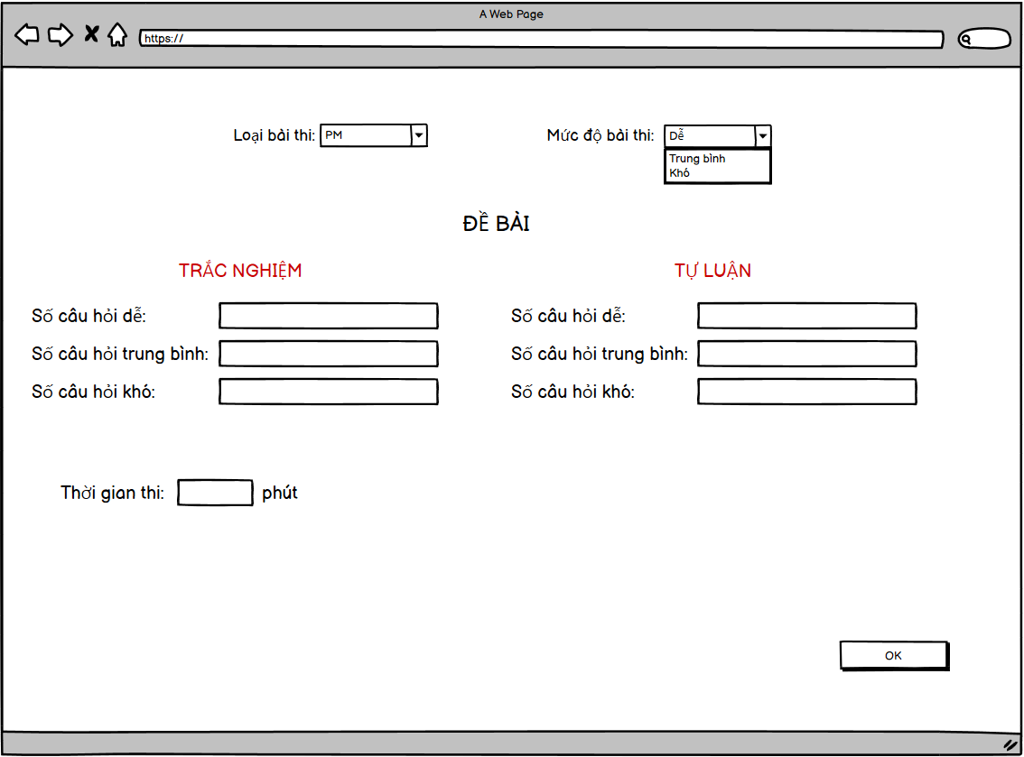

*Hình 1.3.1. Giao diện tạo bài thi*

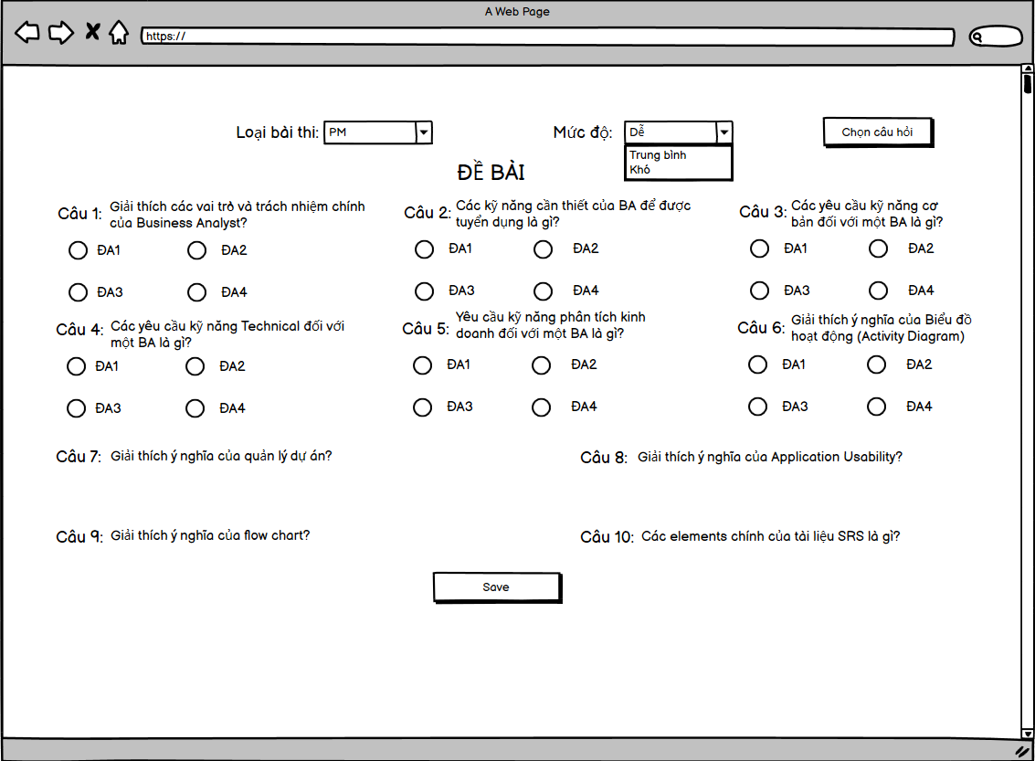

*Hình 1.3.2. Bài thi sau khi tạo*

* 1. Gửi email cho ứng viên
* Sau khi chọn bài thi phù hợp với từng ƯV, hệ thống sẽ cho phép QTV chọn ƯV để gửi email thông báo.
* Một đường link chứa thông tin bài thi, tên đăng nhập và mật khẩu được gửi cho ƯV và ƯV sẽ nhấn vào đường link đó để thực hiện việc làm bài thi.

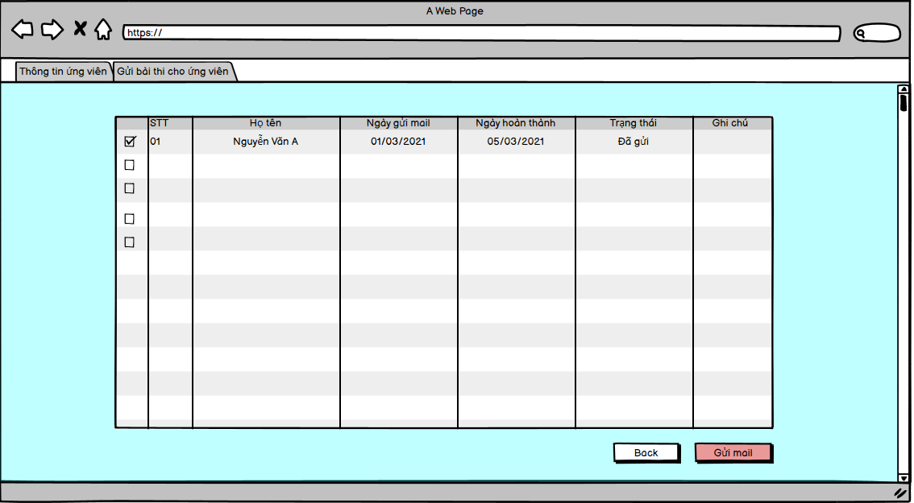

*Hình 1.4.1. Giao diện gửi email cho ứng viên*

* 1. Quản lý bài thi
* QTV có thể quản lý bài thi của các ƯV sau khi ƯV hoàn thành.
* QTV có thể xem danh sách bài thi theo từng tháng;
* QTV có thể tìm kiếm bài thi theo tên ƯV, mã ƯV, mã bài thi;
* QTV có thể xem chi tiết bài thi của từng ƯV.
* QTV có thể gửi bài thi của các ƯV cho người có chuyên môn để đánh giá.

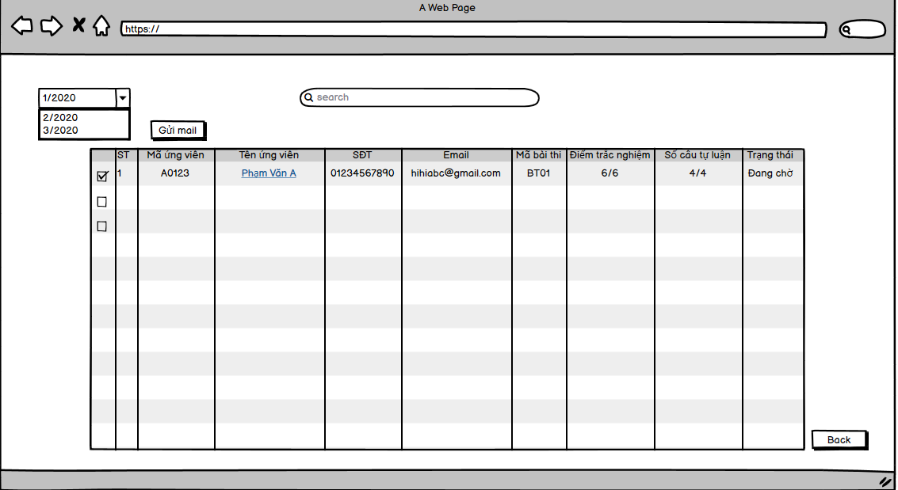

*Hình 1.5.1. Giao diện xem danh sách bài thi*

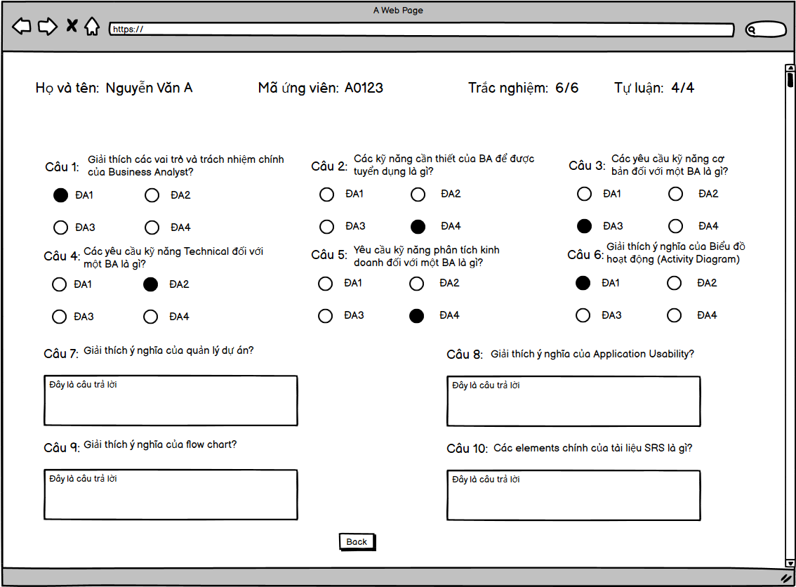

*Hình 1.5.2. Xem chi tiết bài thi của ứng viên*

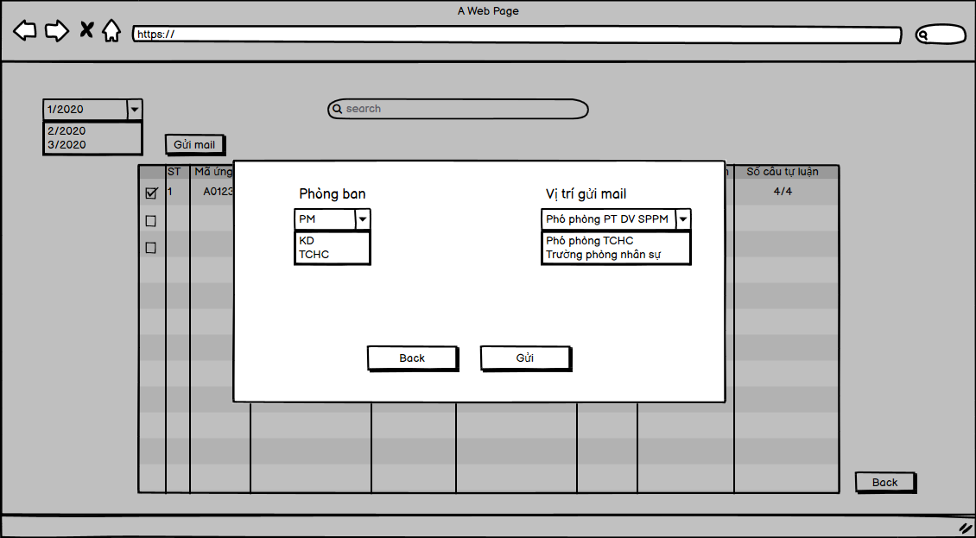

*Hình 1.5.3. Gửi bài thi ứng viên cho người đánh giá*

1. **Đối với ứng viên**
   1. Xem thông tin cá nhân

* Sau khi nhấn vào đường link được gửi đến, ƯV sẽ có thể kiểm tra lại thông tin cá nhân của mình trước khi xác nhận làm bài thi bao gồm:
* Họ và tên;
* Ngày sinh;
* Email;
* SĐT;
* Vị trí tuyển dụng.

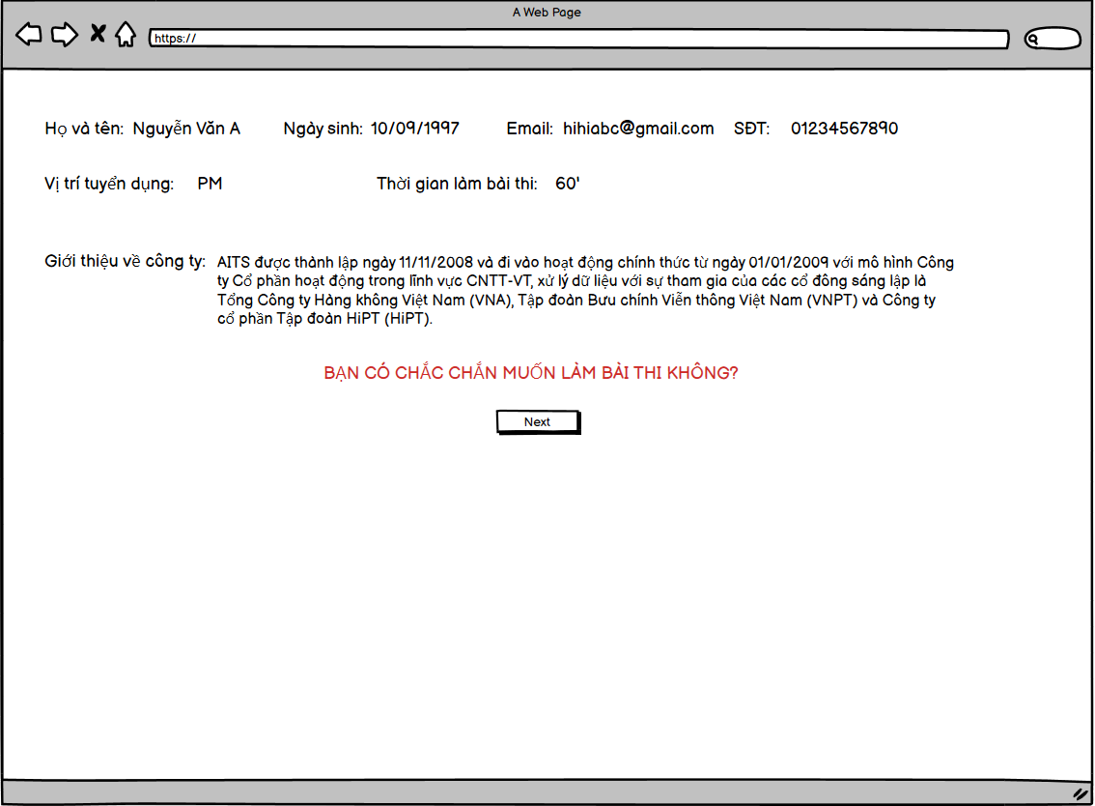

*Hình 2.1.1. Giao diện xác nhận làm bài thi*

* 1. Làm bài thi
* Sau khi xem lại thông tin cá nhân của mình, ƯV sẽ có thể thực hiện việc làm bài thi.
* ƯV chọn “Next”, hệ thống sẽ chuyển sang trang làm bài thi;
* ƯV làm bài thi trong thời gian được quy định sẵn;
* Sau khi hoàn thành bài thi, ƯV nhấn “Kết thúc”;
* Hệ thống sẽ hiển thị thông báo xác nhận có chắc chắn muốn kết thúc bài thi hay không;
* ƯV xác nhận kết thúc, bài thi sẽ được lưu vào DB của hệ thống để QTV gửi cho người đánh giá.

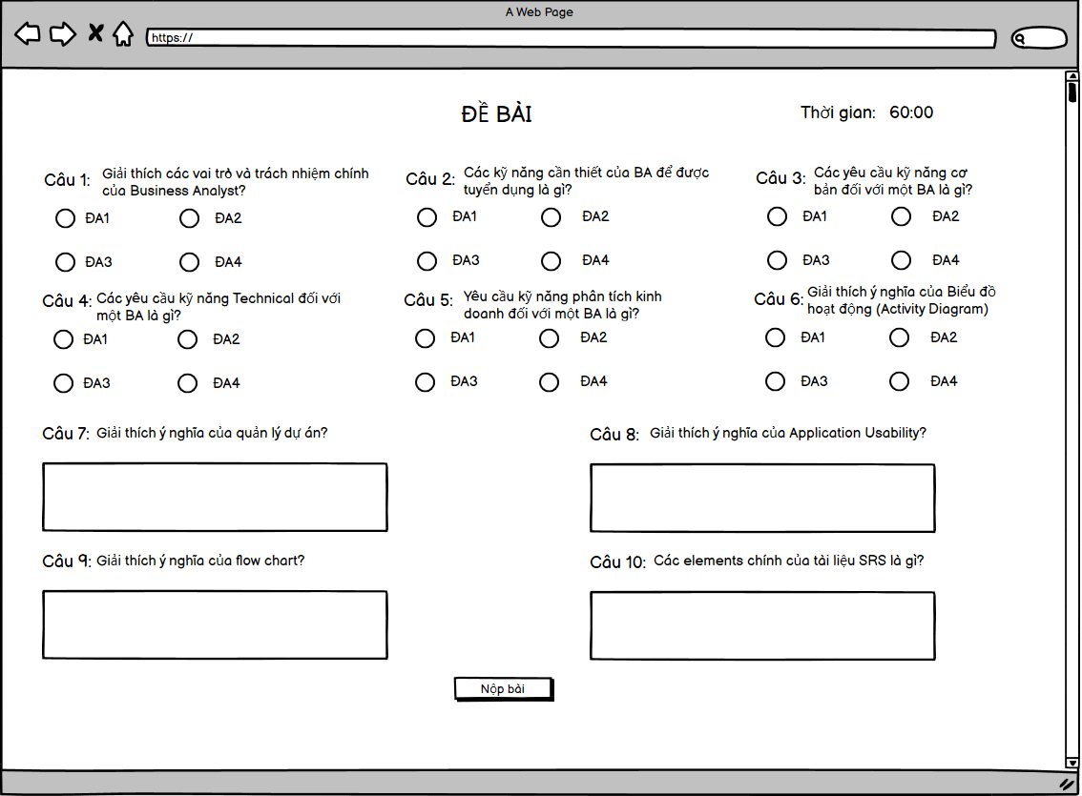

*Hình 2.2.1. Giao diện làm bài thi*

# ĐẶC TẢ YÊU CẦU KỸ THUẬT CHUNG

## Thông tin kỹ thuật chung

Lựa chọn công nghệ cho hệ thống Quản lý hợp đồng AITS:

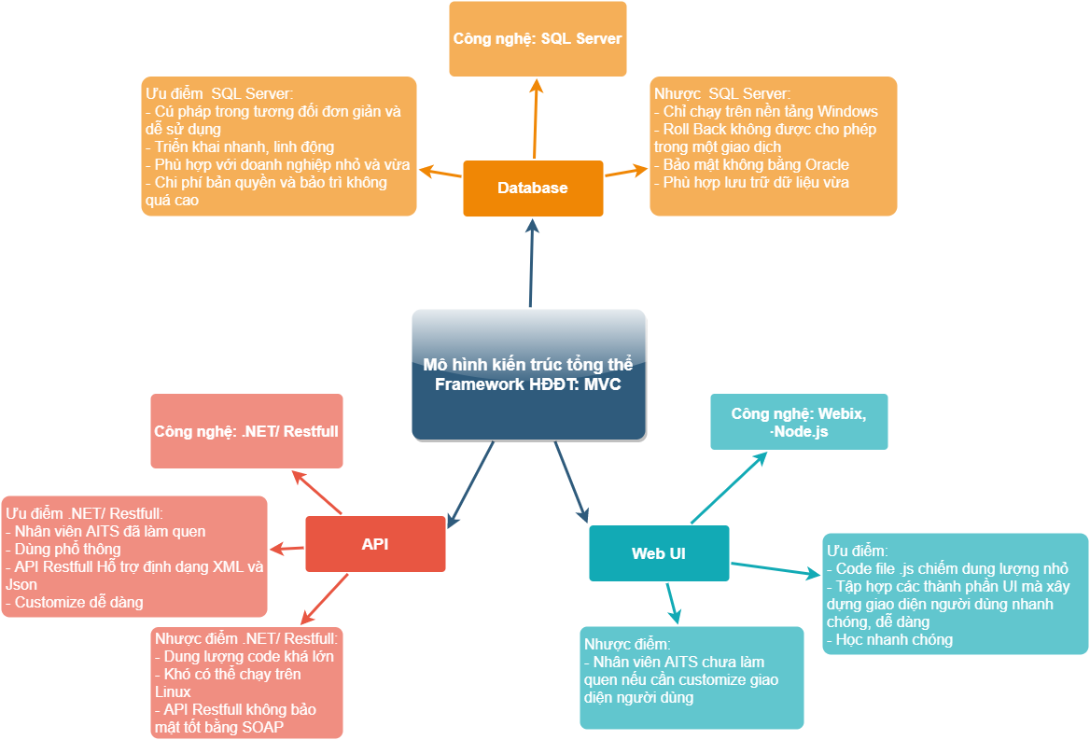

Chi tiết:

| **STT** | **Nội dung** | **Công nghệ** | **IP server** | **Tiêu chí đánh giá lựa chọn** |
| --- | --- | --- | --- | --- |
| 1 | Tầng Website hiển thị | ·Node.js; ·Webix, Bootrap, Jquery, HTML, CSS |  | - Là UI khung cho phép xây dựng giao diện người dùng một cách dễ dàng, nhanh chóng  - Tách biệt được với tầng xử lý nghiệp vụ và Database  - Tùy chỉnh thuận tiện  - Dung lượng code nhẹ, chủ yếu là các file .js |
| 2 | Tầng hiển thị báo cáo quản trị | Power BI |  | Theo định hướng công nghệ chung của m-AITS |
| 3 | Tầng API xử lý nghiệp vụ | .Net |  | Theo định hướng công nghệ chung của m-AITS |
| 4 | Cơ sở dữ liệu | SQL |  | Theo định hướng công nghệ chung của m-AITS |
| 5 | Công cụ phát triển | Customize từ phần mềm Hóa đơn điện tử |  | Do đáp ứng được các yêu cầu:  - (1) CSDL: SQL  - (2) API: viết bằng .NET  - (3) Tách riêng phần API cho xử lý nghiệp vụ với phần hiển thị giao diện  - (4) Chuyển hết báo cáo sang file .repx và dùng .NET để export ra báo cáo🡪Bỏ hết được báo cáo dùng Oracle BI  - (5) Phần mềm hỗ trợ tạo chức năng từ giao diện trực quan tương đối nhiều, giảm thiểu code🡪Đẩy nhanh tiến độ code chuyển giai đoạn Test/bug  - (6): Có thể bổ sung thêm các chức năng chuyên môn khác trực tiếp trên code |

Mức độ cập nhật, truy xuất dữ liệu: liên tục, nhanh chóng

Phạm vi, phương thức hệ thống (WAN, LAN, Internet)

# Ý kiẾn đóng góp

* AITS đánh giá cao những ý kiến đóng góp của các bạn với tư cách là người sử dụng hệ thống và là đọc giả của tài liệu này. Những ý kiến đóng góp của các bạn là những thông tin quan trọng giúp chúng tôi hoàn thiện và phát triển tài liệu này ngày một tốt hơn.
* Mọi ý kiến đóng góp xin vui lòng gửi tới địa chỉ và số điện thoại sau:
* Phòng Phát triển Sản phẩm Dịch vụ Phần mềm – Công ty Cổ phần – Tin học Viễn thông Hàng không.
* Địa chỉ: Tòa nhà 412 Nguyễn Văn Cừ, Long Biên, Hà Nội
* Điện thoại: +84 24 62 52 6555